Отчёта по лабораторной работе №10

Работа с файлами средствами Nasm

Павлюченков Сергей Витальевич

Содержание

# 1 Цель работы

Приобретение навыков написания программ для работы с файлами

# 2 Задание

1. Реализация программ для работы с файлами в NASM
2. Задание для самостоятельной работы

# 3 Выполнение лабораторной работы

* Реализация циклов в NASM

Создаю каталог для программ лабораторной работы № 10, перехожу в него и создаю файл lab10-1.asm и файлы с которыми в будущем буду работать (рис. 1).

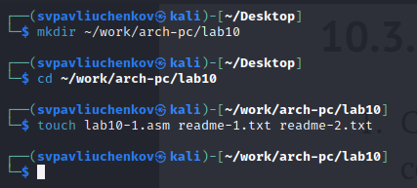

Figure 1: Создание первых файлов

Ввожу в файл lab10-1.asm текст программы из листинга 10.1 (рис. 2).

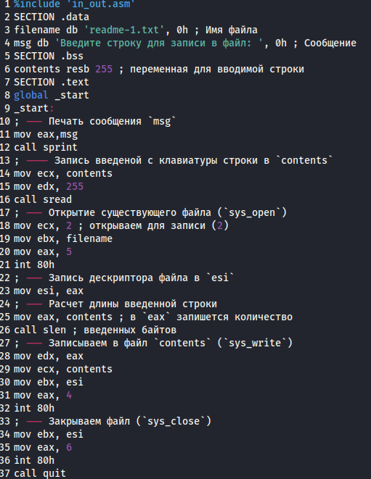

Figure 2: Программа из листинга 10.1

Создаю исполнительный файл и проверяю его работу (рис. 3).

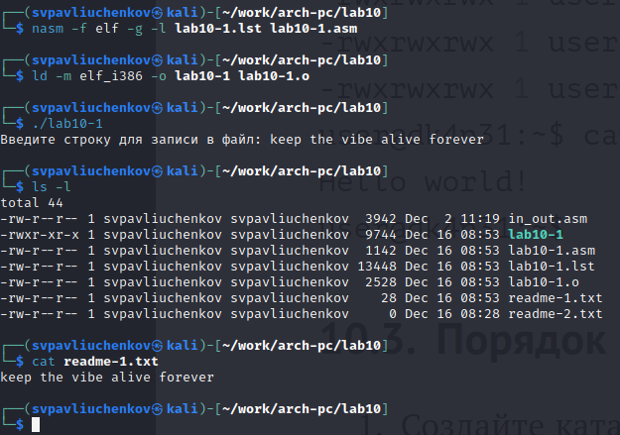

Figure 3: Запуск исполнительного файла

Эта программа записывает строку в файл, которую вводит пользователь.

С помощью команды chmod изменяю права доступа к исполняемому файлу lab10-1, запрещая его выполнение.(рис. 4).

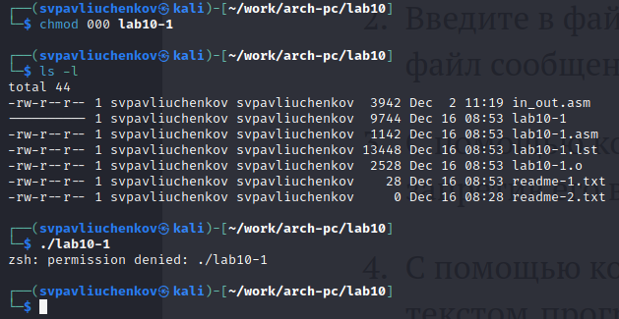

Figure 4: Изменение прав доступа и попытка запуска программы

Из-за того, что у меня отсутствует право доступа к этому файлу, я не могу его запустить.

С помощью команды chmod изменяю права доступа к файлу lab10-1.asm с исходным текстом программы, добавив права на исполнение. (рис. 5).

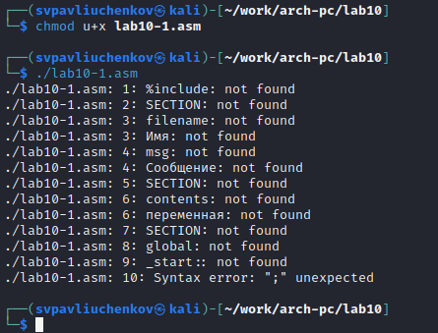

Figure 5: Изменение прав доступа и попытка запуска программы

Из-за того, что файл lab10-1 не содержит машинный код исполнение этого файла возвращает только ошибки.

В соответствии с 13 вариантом предоставляю права доступа к файлу readme1.txt представленные в символьном виде, а для файла readme-2.txt – в двочном виде.

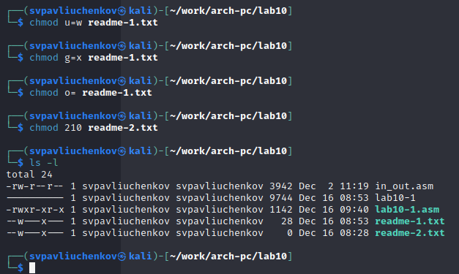

Figure 6: Изменение прав доступа к файлам

* Задание для самостоятельной работы

Напишите программу работающую по следующему алгоритму:

Вывод приглашения “Как Вас зовут?”

ввести с клавиатуры свои фамилию и имя

создать файл с именем name.txt

записать в файл сообщение “Меня зовут”

дописать в файл строку введенную с клавиатуры

закрыть файл

Для этого я преобразую программу из листинга 10.1.

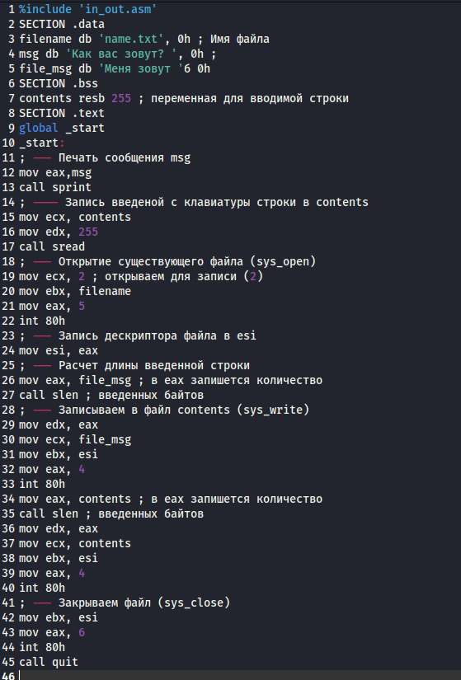

Figure 7: Преобразованная программа

Запускаю программы и проверки, что она работает правильно используя ls и cat(рис. 8).

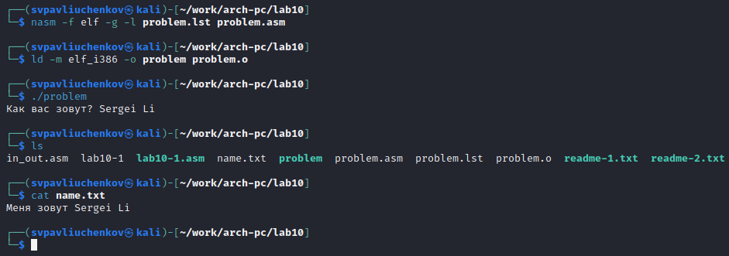

Figure 8: Создание и запуск исполнительного файла

Все работает правильно.

# 4 Выводы

Выполнив эту работу я научился писать программы для работы с файлами в NASM.

# Список литературы

::: Лабораторная работа №10 ::: GDB: The GNU Project Debugger. — URL: https://www.gnu.org/software/gdb/ ::: NASM Assembly Language Tutorials. — 2021. — URL: https://asmtutor.com/ :::